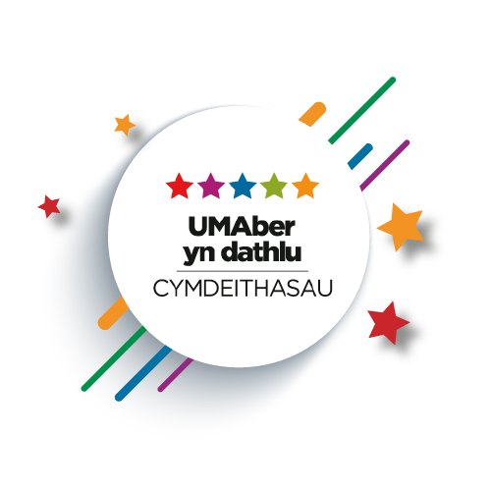

Awards Criteria:
Award | Criteria
Aelod Cymdeithas y Flwyddyn | Cyflwynir y wobr hon i'r unigolyn sydd wedi rhagori yn ei faes ac sydd wedi gwella enw da Aberystwyth. Mae’n bosib y byddant wedi cynrychioli eu cymdeithas ar lefel ranbarthol / genedlaethol neu wedi rhagori o fewn strwythur y brifysgol neu'r undeb.
Personoliaeth Cymdeithasau'r Flwyddyn | Fe’i cyflwynir i unigolyn sy'n uchel ei barch o fewn eu cymdeithas, ond sydd hefyd yn dangos dawn bersonol, hiwmor a brwdfrydedd ym mhob agwedd o'u cymdeithas a chymuned Tîm Aber yn gyffredinol.
Gwobr Rhagoriaeth Weinyddol | Mae'r wobr hon ar gyfer rhywun sydd wedi ymrwymo i redeg a gweinyddu cymdeithas benodol. Nhw yw'r arwr di-glod sy'n gweithredu y tu ôl i'r llenni; maen nhw'n chwarae rhan hanfodol yn ymdrechion y gymdeithas i gyrraedd eu nod.
Cymdeithas y Flwyddyn | Cymdeithas y Flwyddyn yw'r wobr mae pawb yn eiddgar i'w hennill o fewn Tîm Aber. Fe'i cyflwynir i'r gymdeithas fwyaf llwyddiannus, ymroddgar a gweithredol yn ystod y flwyddyn academaidd.
Gwobr Diwylliant Cymreig | Mae’r gymdeithas wedi integreiddio dwyieithrwydd i’w gweithgareddau a’u deunyddiau hyrwyddo, yn ogystal â gwarchod diwylliant/treftadaeth Gymreig ac annog cyfranogiad siaradwyr y Gymraeg.
Cymdeithas Newydd Orau | Cyflwynir y wobr hon i gymdeithas sydd wedi’i sefydlu o’r newydd neu wedi’i hailsefydlu, yn ystod y flwyddyn academaidd ddiwethaf. Maen nhw wedi gweithio’n galed i sefydlu eu hunain a chael effaith ar fywydau myfyrwyr.
Gwobr Gyfrannu’r Mwyaf | Dyfernir y wobr hon i gymdeithas mae ei haelodau wedi rhoi amser o’u gwirfodd dros achos da trwy gydol y flwyddyn, ac wedi treulio amser yn helpu y gymuned fyfyrwyr / lleol, neu wedi codi arian dros achos da.
Cymdeithas Academaidd y Flwyddyn | Cyflwynir i’r Gymdeithas Academaidd sydd wedi gwneud cyfraniad eithriadol i’w hadran, yn ogystal ag i’r Undeb, y Brifysgol a’r Gymuned yn Ehangach.
Cynaladwyedd (Diwylliannol/Cymdeithasol, Amgylcheddol ac Economaidd) | Mae’r gymdeithas hon wedi mynd ati i hyrwyddo cynaladwyedd o fewn ystod eang o’u weithgareddau. Mae hyn yn cynnwys cynaladwyedd diwylliannol/cymdeithasol, cynaladwyedd amgylcheddol a/neu gynaladwyedd economaidd.
Gwobr am Barodrwydd i Addasu a Gwydnwch | Mae'r wobr hon wedi'i chreu i ddathlu'r parodrwydd i addasu a gwytnwch a ddangosir gan ein grwpiau o ganlyniad i amgylchiadau newidiol. Gall hyn gynnwys dod o hyd i ffyrdd arloesol a chreadigol o gynnal eu gweithgareddau, defnyddio technolegau newydd, ac addasu i ffyrdd amgen o ymgysylltu â'u haelodau. Maent wedi bod yn benderfynol o gynnig cymorth i’w haelodau trwy gydol y flwyddyn, gan oresgyn rhwystrau ar hyd y ffordd. Mae'r grŵp hwn wedi dal eu gafael yn eu pwrpas craidd o ran y gweithgareddau y maent wedi'u darparu.
Gwelliant Fwyaf Cymdeithas y Flwyddyn | Dyfernir hon i gymdeithas sydd wedi gwella ansawdd eu cymdeithas ac ymgysylltu â’u haelodau o gymharu â’r flwyddyn ddiwethaf. Gall hyn fod oherwydd, ond heb ei gyfyngu i, wella ystod o’r gweithgareddau a ddarperir, gwella cyfathrebu, cydweithio ayyb.
Best New Society | Dyfernir i gymdeithas sydd wedi dechrau’n ddiweddar, neu sydd wedi ailgychwyn, dros y flwyddyn academaidd diwethaf. Maent wedi gweithio’n galed i'w sefydlu eu hunain yn y gymuned Tîm Aber, yn ogystal â chael effaith bositif ar y gymuned fyfyrwyr.
Lliwiau'r Brifysgol: Cymdeithasau (25) | Cyflwynir i fyfyriwr unigol sydd wedi dangos ymroddiad rhagorol parhaus neu wedi gwneud cyfraniad eithriadol i'w cymdeithas.

